高频开关降压模块

GD6AB10

技 术 手 册

版本：A0

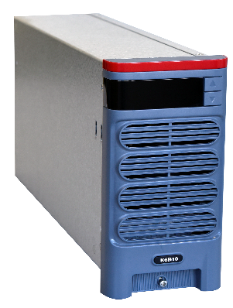

深圳市汇业达通讯技术有限公司

目 录
1 概述 3
2 主要特点 3
3 技术指标 3
4 输入输出接口 4
5 操作说明 5
5.1 工作状态参数查询 6
5.2 故障信息查询 6
5.3 参数设置 7
5.4 断电保存和通信中断数据保存 7
6 选型及配置 7
6.1 模块散热设计 7
6.2 模块固定设计 7
6.3 模块托架组装和固定 8
7 装配尺寸 10
8 其它参数 10
8.1 噪声 10
8.2 平均故障间隔时间 10
8.3 风扇转速控制 10
8.4 两种故障同时出现时的优先级 10
8.5 通信功能 11
8.6 绝缘电阻 11
8.7 绝缘强度 11
9 维护 11
9.1 故障维护 11
9.2 常见故障及处理措施 11
10 包装、运输及储存 12
10.1 包装 12
10.2 运输 12
10.3 储存 12

概述
GD6AB10高频开关降压模块采用先进的LLC谐振软开关技术，效率高。内置完善的EMC设计，满足GB/T 19826-2014标准中EMC相关要求。散热风扇采用温度联合电流控制模式，噪音低，风扇寿命长。产品设计为宽电压输入，可以满足80VDC-135VDC输入需求。

主要特点
- 输入电压工作范围宽：80VDC～135VDC；
- 采用先进的LLC谐振高频软开关技术，效率高，功率密度高；
- 完善的EMC设计，满足相关标准要求；
- 内置短路回缩保护，即使模块输出长期处于短路状态也不会损坏；
- 采用LED显示，可查询模块的电压、电流、地址及故障信息；
- 完善的保护及告警功能，包括输入过/欠压、输出过压、过温等；
- 风机采用电流控制调速，噪音小，可靠性高；
- 内置防反接保护，支持带电热插拔；

技术指标
表1：主要技术指标表

型号  项目 | 参数指标 | 备注
型号  项目 | GD6AB10 | 备注
输入电压 | 80VDC～135VDC
输出额定值 | 240V/10A
电压调节范围 | 216～264VDC
输出限流保护 | 11A | 110%额定电流
稳压精度 | ≤0.5%
纹波电压 | ≤0.5% | 峰峰值
转换效率 | >94% | 额定负载
输入欠压保护 | 72±2VDC（恢复电压77±2VDC） | 输入电压正常自动恢复工作
输入过压保护 | 143±2VDC（恢复电压138±2VDC） | 输入电压正常自动恢复工作
输出短路保护 | 可恢复
硬件过压保护 | 320VDC | 需要掉电恢复
软件过压保护 | 268VDC（监控可设） | 需要掉电恢复
软件差压保护 | 显示电压比设置电压高4V持续一分钟 | 需要掉电恢复
风扇故障保护 | 连续检测到三次风扇故障 | 需要掉电恢复
环温过温保护 | 55±5℃（额定输入输出） | 保护后自动恢复
外形尺寸 | 177×88×310mm | 高×宽×深
模块净重 | ＜5Kg
工作温度 | -10℃～40℃
相对湿度 | 5%～95%RH
海拔高度 | ≤2000m

输入输出接口
模块采用输入输出一体化航空插座，接口定义如表2所示。

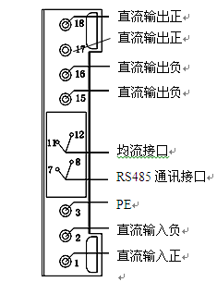
图1：航空插座定义图

表2：降压模块插座定义表

信号名称 | 引脚号 | 信号定义 | 说明
直流输入 | 1 | 直流输入正 | 输入反接不启动不损坏
直流输入 | 2 | 直流输入负 | 输入反接不启动不损坏
直流输入 | 3 | PE | 输入反接不启动不损坏
通信接口 | 7 | RS485 | 弱信号端，模块和上级设备的通信接口为串行异步传输模式，接口电平为RS485
通信接口 | 8 | RS485 | 弱信号端，模块和上级设备的通信接口为串行异步传输模式，接口电平为RS485
均流接口 | 11 | SHARE | 弱信号端，两个或两个以上的模块输出并联时需要将此端并联，实现模块均分负载。
均流接口 | 12 | SHARE | 弱信号端，两个或两个以上的模块输出并联时需要将此端并联，实现模块均分负载。
直流输出 | 15 | 直流输出负 | 直流输出端，有防倒灌功能
直流输出 | 16 | 直流输出负 | 直流输出端，有防倒灌功能
直流输出 | 17 | 直流输出正 | 直流输出端，有防倒灌功能
直流输出 | 18 | 直流输出正 | 直流输出端，有防倒灌功能

 注意：
1、为了保障安全，请确保将航空插座的保护地端口与系统上的大地端口正确连接。
2、为保证模块损坏时，模块保险断开，系统空开不跳，建议系统空开容量不小于40A。

操作说明
连接好电源和负载，将模块正确插入托架中，上电等待模块启动完成，在无故障的情况下，面板中仅绿色工作指示灯在点亮，表示模块处于正常的工作状态。
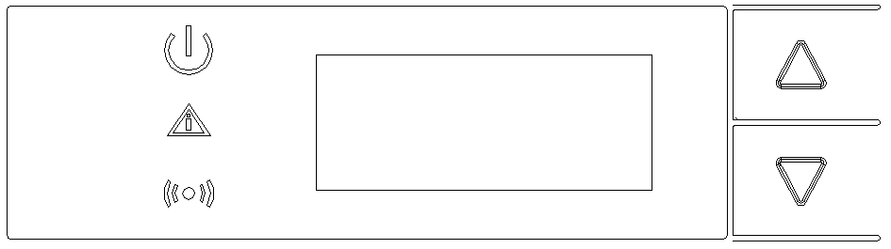
模块采用LED数码管显示，有3个LED指示灯，
有2个按键，各灯的工作定义如表3所示，按键定义如表4所示；
表3：工作指示灯定义表
指示灯 | 正常状态 | 异常状态 | 异常内容
  绿灯 | 亮 | 灭 | 1、输入断电  2、辅助电源故障  3、输入保险管损坏
 | 亮 | 闪烁 | 待机（监控屏把模块关机）状态下绿灯闪烁
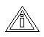  黄灯 | 灭 | 亮 | 1、输入电压异常（过压、欠压）  2、过温保护  3、直流输出欠压或短路告警
 | 灭 | 闪烁 | 模块设置为手动模式
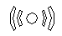  红灯 | 灭 | 亮 | 1、直流输出软件过压保护、硬件过压保护  2、软件差压保护  3、风扇故障保护
 | 灭 | 闪烁 | 模块通讯故障

表4：按键定义表
名称 | 操作定义
▲ | 在信息查询时，用于向上翻页，在设置参数时，长按3秒用于从显示项进入或退出设置项（退出不保存设置）
▼ | 在信息查询时，用于向下翻页，在设置参数时，长按3秒用于从显示项进入或退出设置项（退出保存设置）

工作状态参数查询
LED显示当前的输出电压，通过按动▲或▼，可以查看模块当前的其他工作参数。显示菜单定义如表5所示：
表5：显示参数定义表
界面内容 | 显示信息 | 信息说明 | 设置说明
输出电压 | 240 | 实际输出电压 | 模块上电时，先显示模块通讯地址，5S后自动切换到电压显示栏，如有故障，故障代码优先显示，操作▲▼键进行信息查询
输出电流 | 10.0 | 实际输出电流 | 模块上电时，先显示模块通讯地址，5S后自动切换到电压显示栏，如有故障，故障代码优先显示，操作▲▼键进行信息查询
通讯地址 | A01 | 模块当前地址 | 模块上电时，先显示模块通讯地址，5S后自动切换到电压显示栏，如有故障，故障代码优先显示，操作▲▼键进行信息查询
模块分组 | 1 | 当前模块分组 | 监控可对不同组号进行分别控制。485通讯线不同组也可以接在一起
运行方式 | A | 当前自动模式 | 操作▲▼键可以进行自动（-A-）和手动（-C-）切换
故障代码 | E11… | 当前故障信息 | 在出现故障信息时自动弹出

故障信息查询
当存在故障时，模块的故障灯点亮，LED显示故障信息（代码），故障代码与具体故障对应如表6所示：
表6：故障代码说明表
故障代码 | F01 | F02 | F03 | E11
故障内容 | 输入保护 | 过温保护 | 输出欠压或短路告警 | 软件过压保护
故障代码 | E12 | E13 | E14 | E15
故障内容 | 软件差压保护 | 风扇故障保护 | 硬件输出保护 | 通讯故障

 注意：
1、出现保护时，模块会自动关断输出（通讯故障、模块欠压除外），其中硬件过压保护、软件过压保护、软件差压保护和风扇故障保护具有自锁功能，确认无故障后需重新上电才能恢复；其它保护在故障排除后（模块带电）立即恢复。
2、持续报通讯故障1分钟后，输出电压会调节到较小值（额定输出电压与设定输出电压比较）。

参数设置
通过长按▲或▼（3秒），进行显示和设置菜单切换。可设置参数和参数设置详解如表7所示。
表7：参数设置说明表
界面内容 | 参数设置信息 | 操作说明
模块地址 | A01… | 模块地址设置：按▲或▼键进行翻页，翻到地址显示页面，在地址显示页面长按▲或▼键进入设置状态，显示页面以1S频率闪烁时（未长按▲或▼键时，不闪烁），按▲或▼键进行地址加/减更改，可设置为00～32，长按▼键确认保存，长按▲键放弃保存。
模块分组 | 1… | 1、模块分组设置：按▲或▼键进行翻页，翻到分组显示页面，在分组显示页面长按▲或▼键进入设置状态，显示页面以1S频率闪烁时（未长按▲或▼键时，不闪烁），按▲或▼键进行分组加/减更改，可设置为1～5，长按▼键确认保存，长按▲键放弃保存。  2、将模块输出正负并连在一起的所有模块设置为同一组号，然后在监控上对应组号进行控制。485通讯线不同组也可以接在一起。
运行方式 | （-A-）/（-C-） | 模块模式设置：按▲或▼键进行翻页，翻到模式显示页面，在模式显示页面长按▲或▼键进入设置状态，显示页面以1S频率闪烁时（未长按▲或▼键时，不闪烁），按▲或▼键进行模式加/减更改，可设置为（-A-）/（-C-），长按▼键确认保存，长按▲键放弃保存。

断电保存和通信中断数据保存
只有通讯地址、校准系数、模块分组在断电后和通讯中断后保存，其余均恢复默认值。通讯中断后持续1分钟后报通讯故障，输出电压取较小值（额定输出与设定输出比较）。

选型及配置

模块散热设计
模块采用强制风冷散热方式，前进风、后出风，因此在设计电源系统时，需要进行模块的散热风道设计。即在安排模块位置时，应保证模块前后散热风道的畅通，模块前端和底部必须保留15～20cm进风口。模块后方尽量少安装温度敏感部件，设计时应避免将直流采样盒、霍尔传感器、配电监控盒等部件安置在模块风道附近。

模块固定设计
模块下端有一个M4的半月牙螺钉，请在托架或面板上设计相应的螺钉孔即可将模块固定在相应位置，如图2
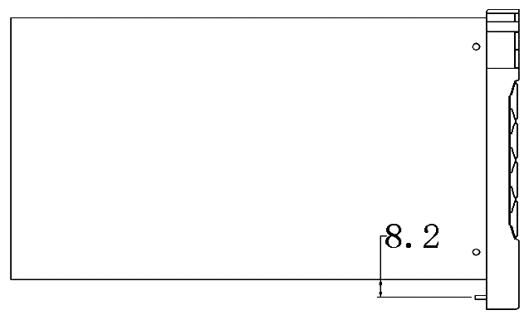
图2：模块固定螺钉位置图（单位mm）

模块托架组装和固定
模块配置有一套托架组件，用户自行组装。组装方式和接口定义如图3、4所示，托架尺寸如图5所示。
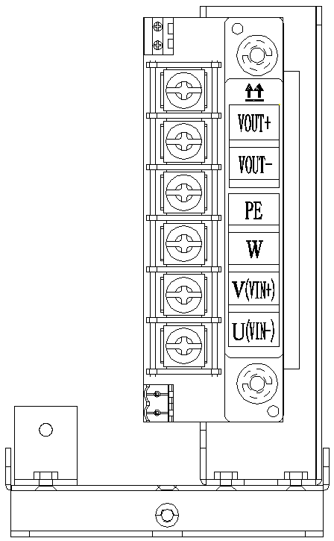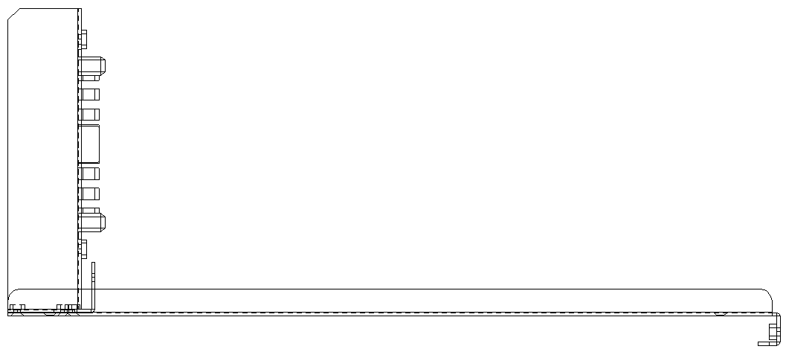
均流
直流输出正
空
直流输出负
PE
直流输入负
直流输入正
RS485通讯
将航空插座和固定角，用所配螺钉固定在托架底板上

图3：托架组装图

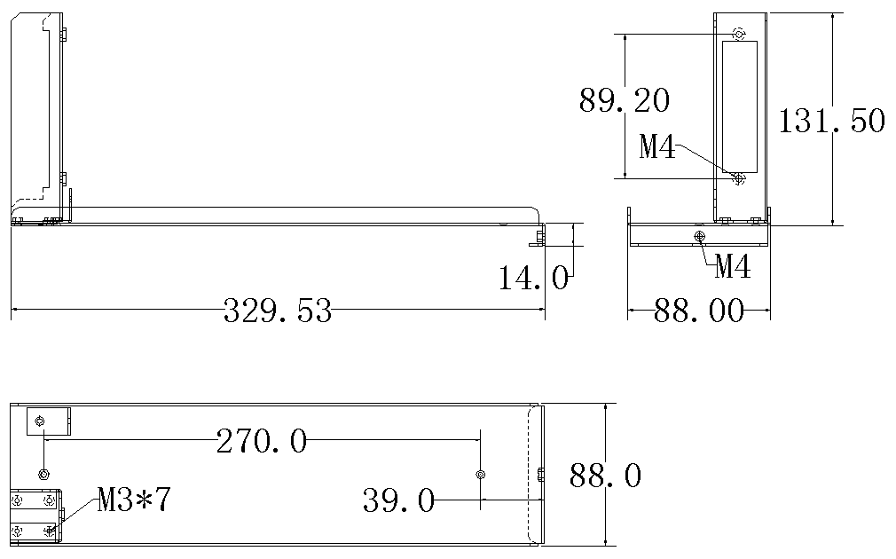

图4：托架尺寸图（单位mm）

均流
直流输出正
空
直流输出负
PE
直流输入负
直流输入正
RS485通讯

图5：模块托架上航空插头接口定义

装配尺寸
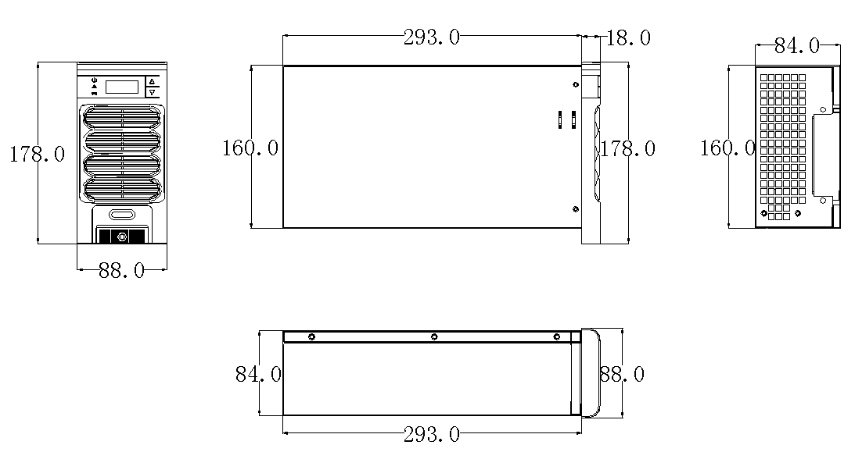

图6：模块尺寸图（单位mm）

其它参数

噪声
在正常运行带额定电阻负载时，所产生的噪声（环境噪声不大于40dB）不大于60dB。

平均故障间隔时间
MTBF≥50000h.

风扇转速控制
风扇转速 | 条件
轻转到满转 | 模块显示温度>60℃或输出电流>6A
满转到轻转 | 模块显示温度≤50℃且输出电流≤5A
风扇轻转 | 输出电压范围在240V±3V内，风扇一直轻转，此时不管电流显示和温度

两种故障同时出现时的优先级
1. 故障代码显示优先级别：通讯故障<输出欠压或短路告警<其他故障。
2. 同级别的故障，更早出现的显示代码；不同级别的故障，按照优先级显示代码
3. 当前出现的所有故障对应的显示灯可以同时亮，但是由其他故障关机导致的输出欠压不亮黄灯；
长亮和闪烁有优先级，绿灯优先级：长亮<闪烁；红灯、黄灯优先级：闪烁<长亮。

通信功能
本机具有隔离RS485通讯接口可与主监控连接。 在主监控控制下具有以下功能
遥测：将模块输出电压，输出电流等，在主监控下显示。
遥信：将模块工作状态（保护/故障/正常）信号传递给主监控。
遥控：可通过监控单元实现本机的开关机、电池管理功能。

绝缘电阻
试验电压 | 试验部位 | 试验要求
1000VDC | 直流输入 ― 地  直流输出 ― 地  直流输入 ― 直流输出 | 绝缘电阻≥10MΩ

绝缘强度
试验电压 | 试验部位 | 试验要求
2500VAC（2800VDC） | 输入 ― 地  输出 ― 地  输入 ― 直流输出 | 无击穿或飞弧现象  稳态漏电流≤25mA（≤1mA）
500VDC | 通讯 ― 地 | 无击穿或飞弧现象  稳态漏电流≤1mA

维护

故障维护
模块内置CPU出现故障时，面板上故障指示灯点亮。确定整流模块出现故障时，请立即拧松模块前面板上的固定螺钉，抽出模块，若有备份模块，换上备份模块，本模块支持带电热插拔。

常见故障及处理措施
报警说明 | 异常原因 | 处理建议
绿灯灭，LED不亮 | 输入断电 | 检查输入
绿灯灭，LED不亮 | 模块内部故障 | 返回维修
输入保护 | 输入过压或欠压 | 检查输入电压是否正常
输入保护 | 模块故障 | 返回维修
输出欠压或短路告警 | 输出过流 | 检查负载是否异常
输出欠压或短路告警 | 欠压保护点太高 | 修改欠压保护点
输出欠压或短路告警 | 无输出 | 返回维修
输出软件过压保护 | 输出过压 | 修改过压保护点
输出软件过压保护 | 模块故障 | 返回维修

包装、运输及储存

包装
本设备采用纸箱包装，采用防震发泡塑料进行包装，包装箱内还包含装箱清单，安装用户手册，每个降压模块都有出厂合格证。

运输
降压模块运输在包装完好的情况下进行，搬运过程中不得剧烈震动和碰撞，防止受潮和雨淋。

储存
降压模块应储存在-40℃～+70℃、相对湿度不大于95%、无腐蚀性气体、空气流通的室内。

